**ПСИХОЛОГИЧЕСКАЯ ПОМОЩЬ**



**ДЛЯ ДЕТЕЙ И ИХ РОДИТЕЛЕЙ**

**Психологическая помощь,**

**оказываемая в образовательных организациях**

**г. Енисейска**

|  |  |  |  |  |
| --- | --- | --- | --- | --- |
| ОУ | ФИО психолога | Контактные данные | Адрес | Время приема |
| **МАОУ СШ №1**  <https://sh1-enisejsk-r04.gosweb.gosuslugi.ru/glavnoe/psihologicheskaya-sluzhba/> | Пакулева  Елена Сергеевна | 8 (39195) 2-71-38,  [school-n1direktor@bk.ru](mailto:school-n1direktor@bk.ru) | ул. Ленина, 120 | Понедельник – пятница  8:15-17:00 |
| **МБОУ СШ № 2**  Консультативный пункт  <https://sh2-enisejsk-r04.gosweb.gosuslugi.ru/nasha-shkola/sotsialno-psihologicheskaya-sluzhba/> | Матошина  Наталья Владимировна | 8-913-035-00-76,  [nasturzia16@rambler.ru](mailto:nasturzia16@rambler.ru) | ул. Бабкина, 46 | Понедельник – пятница  9:00-16:00 |
| **МБОУ СШ № 3**  <https://sh3-enisejsk-r04.gosweb.gosuslugi.ru/roditelyam-i-uchenikam/poleznaya-informatsiya/sotsialno-psihologicheskaya-sluzhba/> | Новолодская  Ирина Евгеньевна | 8 (39195) 2-23-06,  [mousosh_102@mail.ru](mailto:mousosh_102@mail.ru) | ул. Ленина, 102 | Понедельник – пятница  9.00-13.00 |
| **МБОУ СШ № 7**  <https://sh-polyusovskaya-enisejsk-r04.gosweb.gosuslugi.ru/roditelyam-i-uchenikam/poleznaya-informatsiya/pomosch-v-trudnoy-situatsii/> | Лепина  Екатерина Александровна | 8-913-049-96-52  [school_no7@mail.ru](mailto:school_no7@mail.ru) | ул. ДОС, здание 7 | Понедельник – пятница  9.00-13.00 |
| **МАОУ СШ № 9**  <https://sh9-enisejsk-r04.gosweb.gosuslugi.ru/roditelyam-i-uchenikam/poleznaya-informatsiya/psihologicheskaya-pomosch-dlya-detey-i-ih-roditeley>[/](https://sh9-enisejsk-r04.gosweb.gosuslugi.ru/roditelyam-i-uchenikam/poleznaya-informatsiya/psihologicheskaya-pomosch-dlya-detey-i-ih-roditeley/) | Ермакова  Анна Геннадьевна | 8 (39195) 2-70-07,  [erma3101@mail.ru](mailto:erma3101@mail.ru) | ул. Вейнбаума, 52 | Понедельник - пятница  9:00-13:00 |
| **ЧОУ ЕПГ**  <https://eppg.clan.su/index/psikhologo_logopedicheskij_punkt/0-134> | Ганиева  Ольга Павловна | 8 (39195) 2-20-13,  [ganieva.olya58@yandex.ru](mailto:ganieva.olya58@yandex.ru) | ул. Кирова, 97 | Вторник-пятница  13:00-15:00 |
| **МБДОУ № 1**  Консультативный пункт | Селиванова  Татьяна Аркадьевна  Зырянова Наталья Геннадьевна | 8 (39195) 67-200,  8 (39195) 2-26-14,  [mdou.ds1@mail.ru](mailto:mdou.ds1@mail.ru) | ул. Куйбышева, 43, ул. ДОС, 1/110 | Понедельник-пятница  9:00-11:00 |
| **МБДОУ № 5**  Консультативный пункт  <http://enisdou5.ucoz.ru/index/konsultacionnyj_punkt/0-28> | Антонова  Елена Викторовна | 8 (39195) 2-45-20, [ensad5@yandex.ru](https://e.mail.ru/compose/?mailto=mailto%3Aensad5@yandex.ru),  [atonovayelena@list.ru](https://e.mail.ru/compose/?mailto=mailto%3Aatonovayelena@list.ru) | ул. Бабкина, 47 | Понедельник – пятница  13.00-16.00 |
| **МБДОУ № 15**  Консультативный пункт | Иванова  Ольга Николаевна | 8 (39195) 2-50-94,  [ensad15@bk.ru](mailto:ensad15@bk.ru) | ул.Промышленная, 20/12 | Понедельник – пятница  14.00-17.00 |

**КГБУ СО «КЦСОН «Северный»**

**Экстренная психологическая помощь**

**г. Енисейск, ул. Промышленная, д. 20/7,**

**8 (39195) 2-71-14, 2-30-41, понедельник-пятница 9.00-17.00,**



[**en-kcson@mail.ru**](mailto:en-kcson@mail.ru)**.**

**Психологи:**

**Давыдова Елена Александровна, тел. 8-983-296-57-14,** [**davidova_1974@mail.ru**](mailto:davidova_1974@mail.ru)

**Вырупаева Татьяна Владимировна, тел. 8-(39195) 2-21-94,** [**tanyyy86@mail.ru**](mailto:tanyyy86@mail.ru)

**Чередник Наталья Владимировна, 8 (39195) 2-71-14, 2-30-41,** [**en-kcson@mail.ru**](mailto:en-kcson@mail.ru)

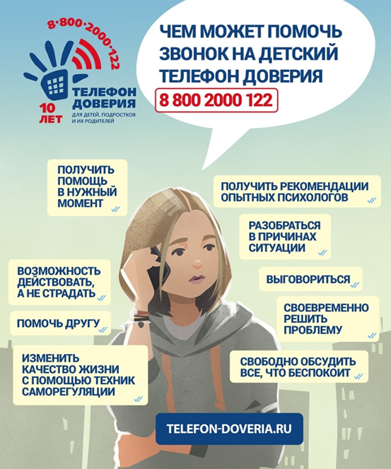

## Если не с кем поделиться…

**Телефон доверия** — это быстрая скорая помощь здесь и сейчас, когда нет возможности искать психолога для очной консультации.

Номер детского телефона доверия — службы экстренной психологической помощи детям и подросткам, их родителям и опекунам — **8-800-2000-122.**

Это номер, по которому можно позвонить в любое время (круглосуточно) и получить профессиональную помощь специалиста.

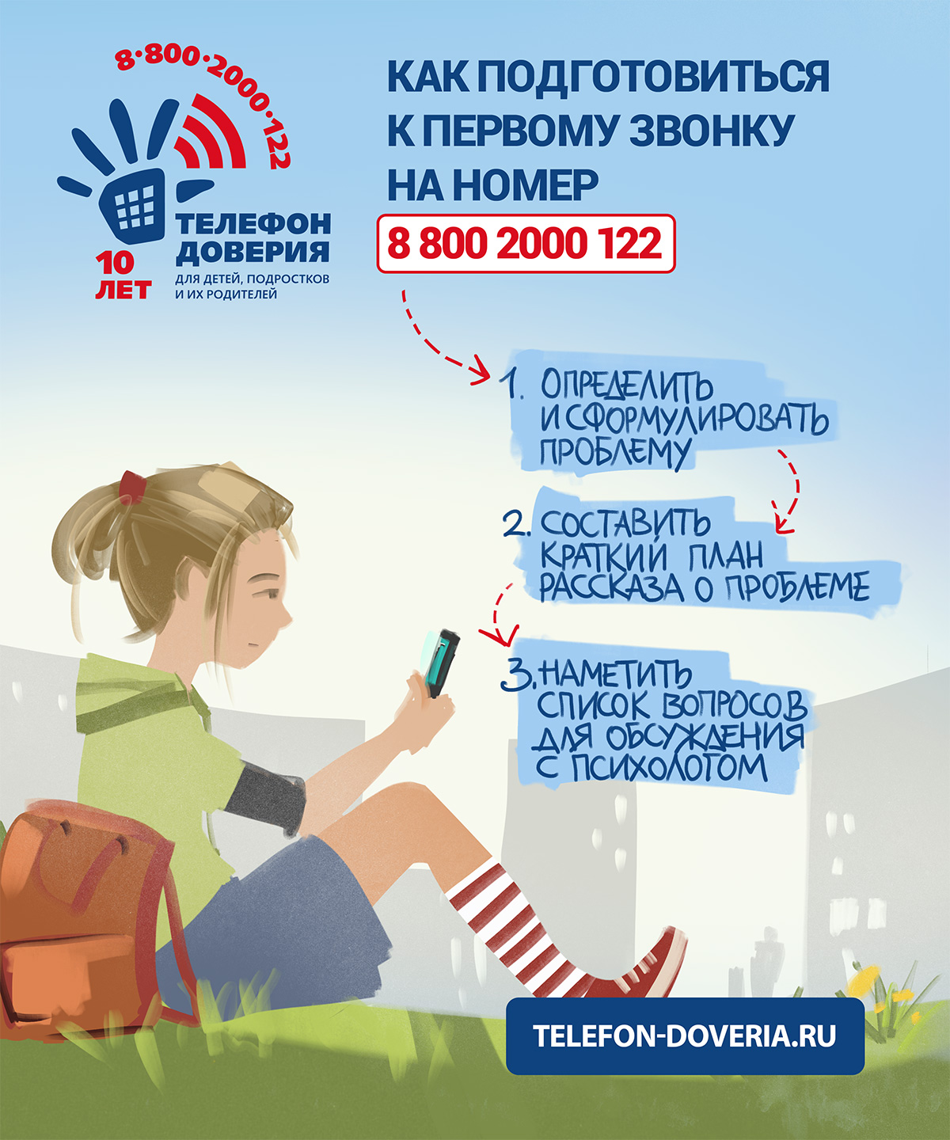**Единый общероссийский телефон доверия для детей, подростков и их родителей:**

**8 (800) 2000-122**

По этому телефону можно обратиться с любыми проблемами и получить бесплатную и анонимную психологическую помощь. Горячая линия работает круглосуточно.

Психологи помогают в любой ситуации. Конфиденциальность, бесплатность и анонимность (при желании позвонившего) — три основных принципа работы единого детского телефона доверия.

**Горячая линия кризисной психологической помощи Министерства просвещения РФ**

**8-800-600-31-14 Круглосуточно, бесплатно, анонимно**

**Служба экстренной психологической помощи МЧС России**

**Телефон: +7 (495) 989-50-50**

**Круглосуточно, для граждан**

Если вам нужна помощь, позвоните на номер в любое время суток, и с вами поговорит профессиональный психолог. Называть своё имя и другие личные данные не нужно. Единственное, что может потребоваться при звонке на московский номер из другого города, — оплата междугородней связи, если это предусмотрено вашим тарифом.

Кроме того, при Центре экстренной психологической помощи МЧС России есть[интернет-служба](https://psi.mchs.gov.ru/) ([https://psi.mchs.gov.ru](https://psi.mchs.gov.ru/)), где можно один раз получить бесплатную консультацию психолога в формате чата. Для незарегистрированных пользователей она проводится в форме публикации ответов на форуме: ваш вопрос специалисту и его ответ будут видны всем посетителям сайта. Регистрация даёт возможность пообщаться с психологом уже тет-а-тет — в вашем личном кабинете.

**Горячая линия «Ребенок в опасности» Следственного комитета РФ**

**Телефон: 8-800-100-12-60#1**

**Круглосуточно, бесплатно, для граждан**

**Кризисный центр экстренного реагирования на базе центра «Эго»**

**Телефон: 8-923-302-40-25**

**Круглосуточно, для подростков**

Если тебе нужна помощь, ты сильно переживаешь, испытываешь страх, переживаешь неудачи, у тебя сложности во взаимоотношениях с родителями и сверстниками – звони!

**Территориальный центр медицины катастроф Красноярского края**

**Телефон: 8 (391) 202-22-06 (круглосуточно)**

**«Краевой центр психолого-медико-социального сопровождения» (г. Красноярск)**

**Телефон ДОВЕРИЯ: +7 (391) 201-90-40 с 9.00 до 18.00 часов**

[**http://kraicentr.ru**](http://kraicentr.ru/)

Кризисная консультативная помощь по вопросам отношений с родителями и сверстниками, школьных проблем, профилактики жестокого обращения с детьми, суицидов, буллинга

**Лесосибирский филиал: Красноярский край, г. Лесосибирск, ул. Победы, 39,**

**тел.: (39145) 6-34-33**

**Краевая региональная общественная организация «Кризисный центр для женщин и их семей, подвергшихся насилию «Верба» (г. Красноярск)**

**Телефон: 8 (391) 231-48-47 (дети, взрослые)**

**С 09.00 до 21.00 часов ежедневно**

Оказание помощи гражданам, подвергшимся насилию в семье и сексуальному насилию.

**Единый номер службы консультативной помощи родителям Красноярского края**

**Телефон: 8-800-700-2404**

Запись любого родителя, проживающего на территории Красноярского края, в том числе члены семей, которые являются (являлись) участниками специальной военной операции и воспитывают детей, на консультацию к специалисту.

**КГБУЗ «Красноярский краевой психоневрологический диспансер № 1»**

**(г. Красноярск)**

**Телефон: 8 (391) 211-56-42 (ДЕТИ И ВЗРОСЛЫЕ)**

**С 18.00 до 08.00 часов – в будние дни**

**Круглосуточно в выходные и праздничные дни**

У Вас сложности во взаимоотношениях в семье, проблемы на работе, возникли вопросы в детско-родительских отношениях, Вы потеряли близкого человека, испытываете страх и нежелание жить – ЗВОНИТЕ

**Линия помощи «Дети онлайн»**

**Телефон: 8-800-25-000-15 звонок по России бесплатный (дети, взрослые)**

Консультирование по проблемам безопасного использования интернета и мобильной связи

**Фонд Красноярского края «Защитники Отечества»**

**Запись к детскому психологу по телефону: 8 (391) 234-08-58, добавочный 227**

Психологи оказывают помощь детям участников СВО, их родителям в решении следующих проблем: депрессивные и тревожные состояния; страхи и стрессовые состояния после травматических событий; неорганизованность и невнимательность; гиперактивность; трудности в общении и замкнутость; агрессивное поведение; сложности адаптации в коллективах, в том числе в детском саду и школе; утрата контакта с родителями, в том числе после конфликта.

### Горячая линия службы «Ясное утро»

**Для звонков из России: 8 800 100 01 91. Круглосуточно, анонимно.**[**https://yasnoeutro.ru/**](https://yasnoeutro.ru/)

Основная специализация службы — помощь онкобольным. Но сейчас на ее горячую линию может бесплатно позвонить каждый, кому требуется эмоциональная поддержка в сложившейся ситуации.

**Информационный портал** [**http://мыпомогаемродителям.рф**](http://мыпомогаемродителям.рф)

Информация о консультирующих специалистах, запись на получение услуги.

**Порталы для родителей:**

**Растимдетей.рф (**[**https://xn--80aidamjr3akke.xn--p1ai/**](https://xn--80aidamjr3akke.xn--p1ai/)**)**

Бесплатная консультационная помощь родителям по вопросам развития, воспитания и образования детей в возрасте от 0 до 18 лет, профилактика социального сиротства.

**Бытьродителем.рф (**[**http://xn--90agdantikrte6ho.xn--p1ai/**](http://xn--90agdantikrte6ho.xn--p1ai/)**)**

Психологический университет для родителей «Быть родителем».